Pemberdayaan Remaja dalam Optimalisasi Kesehatan Reproduksi Remaja di MA Miftahul Huda Tayu
Heni Setyowati¹,Ida Sofiyanti², Sigit Ambar Widyawati³
¹Program Studi Kebidanan Program Sarjana, Fakultas Kesehatan, Universitas Ngudi Waluyo
²Pendidikan Profesi Bidan, Fakultas Kesehatan, Universitas Ngudi Waluyo
³Program Studi Kesehatan Masyarakat, Fakultas Kesehatan, Universitas Ngudi Waluyo

¹heni.setyo80@gmail.com

ABSTRAK
Masa remaja adalah masa peralihan dari masa kanak-kanak ke masa dewasa. Berdasarkan data BKKBN terkait situasi hak kesehatan seksual dan reproduksi remaja pada Agustus-Oktober 2020, tercatat sekitar 6,74% dari remaja 18-24 tahun yang belum menikah ternyata telah berhubungan seksual. Di antara itu, 44% tidak menggunakan kontrasepsi, 51% menggunakan kondom, dan 5% menggunakan pil KB. Dalam jangka panjang kondisi ini (pandemi Covid-19) dapat menimbulkan risiko gangguan kesehatan seksual dan reproduksi. Karena penurunan substansial dalam aktifitas fisik dan peningkatan waktu dalam screen time. Situasi ini mempengaruhi kesehatan fisik dan mentalnya. Tujuan kegiatan ini adalah untuk memberikan edukasi dan mengoptimalisasi kesehatan reproduksi remaja. Masalah yang sering muncul biasanya berkaitan dengan masalah seksualtas, seperti kehamilan tidak diinginkan (KTD), aborsi, HIV/AIDS, dan penyalahgunaan NAPZA, kekerasan seksual,korban penelantaran. Remaja dengan penyimpangan perilaku tersebut membutuhkan penanganan serta perlu mendapatkan informasi mengenai kesehatan reproduksi baik untuk remaja putri dan putra, perlu menata masa depan yang baik dengan meninggalkan perilaku yang tidak bermanfaat yang dapat merusak masa depan remaja. Menyadari hal tersebut tim pengabdian masyarakat prodi Kebidanan dan prodi Kesehatan Masyarakat Fakultas Kesehatan merasa ikut bertanggung jawab untuk memfasilitasi remaja agar belajar memahami dan mampu mempraktekkan perilaku hidup sehat untuk menjadi remaja yang kuat harapan bangsa. Pengabdian Masyarakat akan dilaksanakan dalam 3 tahap yaitu Tahap Pertama pemilihan kelompok siswa yang aktif. Tahap Kedua mensosialisasikan kesehatan reproduksi. Tahap Ketiga melakukan evaluasi terhadap penyampaian informasi tentang kesehaan reproduksi.

Kata kunci: Kesehatan reproduksi remaja

ABSTRACT
Adolescence is a period of transition from childhood to adulthood. Based on BKKBN data related to the situation of adolescent sexual and reproductive health rights in August-October 2020, it was recorded that around 6.74% of unmarried adolescents aged 18-24 years had sexual relations. Among them, 44% did not use contraception, 51% used condoms, and 5% used birth control pills. In the long term, this condition (the Covid-19 pandemic) can pose a risk of sexual and reproductive health problems. Due to a substantial decrease in physical activity and an increase in screen time. This situation affects his physical and mental health. The purpose of this activity is to provide education and optimize adolescent reproductive health. Problems that often arise are usually related to sexual problems, such as unwanted pregnancy (KTD), abortion, HIV/AIDS, and drug abuse, sexual violence, victims of neglect. Adolescents with deviant behavior need treatment and need to get information about reproductive health for both young women and men, need to organize a good future by abandoning useless behavior that can damage the future of teenagers. Realizing this, the community service team for the Midwifery Study Program and the Public Health Study Program at the Faculty of Health felt that they were responsible for facilitating youth to learn to understand and be able to practice healthy living behaviors to become strong teenagers, the hope of the nation. Community Service will be carried out in 3 stages, namely the First Stage of selecting active student groups. The second stage socializes reproductive health. The third stage evaluates the delivery of information on reproductive health.

Keywords: Adolescent Reproductive Health

PENDAHULUAN
Remaja adalah masa peralihan dari masa kanak-kanan ke masa dewasa. Menurut WHO Batasan remaja adalah 10 hingga 19 tahun. Batasan usia remaja menurut Kementerian Kesehatan RI berdasarkan Undang-Undang RI no 35 tahun 2014 dan Peraturan Menteri Kesehatan no 25 tahun 2014 yaitu 10 sampai 18 tahun, sedangkan BKKBN sendiri membuat Batasan remaja antara usia 10 sampai 24 tahun dan belum menikah (BKKBN, 2017).
Remaja sejatinya adalah harapan dari sebuah bangsa, negara akan menjadi kuat apabila memiliki remaja yang cerdas spiritual, intelektual serta memiliki emosional yang kuat. Seiring perkembangan dunia yang pesat menjadikan perubahan-perubahan perilaku pada remaja, akan tetapi perubahan tersebut lebih cenderung mengarah pada kegiatan negatif dibandingkan kegiatan positif. Berdasarkan data BKKBN terkait situasi hak kesehatan seksual dan reproduksi remaja pada Agustus-Oktober 2020, tercatat sekitar 6,74% dari remaja 18-24 tahun yang belum menikah ternyata telah berhubungan seksual. Di antara itu, 44% tidak menggunakan kontrasepsi, 51% menggunakan kondom, dan 5% menggunakan pil KB. Dalam jangka panjang kondisi ini (pandemi Covid-19) dapat menimbulkan risiko gangguan kesehatan seksual dan reproduksi. Karena penurunan substansial dalam aktifitas fisik dan peningkatan waktu dalam screen time. Situasi ini mempengaruhi kesehatan fisik dan mentalnya.(Xiang et al 2020).
Remaja sebagai peralihan dari usia anak seringkali dihadapkan pada persoalan yang membuat rasa ingin tahu dan akan mencoba banyak hal. Remaja akan mengalami perubahan baik secara psikis maupun biologis. Persoalan perubahan ini akan membuat remaja mengadu serta bertanya tentang hal menyangkut pubertas serta berbau seksual. Masyarakat/ orangtua masih menganggap tabu membicarakan sex. Kondisi itu justru akan membuat remaja menjadi salah langkah dalam mencari sendiri informasi terkait sex. Banyaknya konten-konten dewasa saat ini seringkali menjadi rujukan pertanyaan remaja yang justru dapat menjerumuskan pada jawaban yang salah.
Masalah yang sering muncul biasanya berkaitan dengan masalah seksualtas, seperti kehamilan tidak diinginkan (KTD), aborsi, HIV/AIDS, pornografi dan penyalahgunaan NAPZA, kekerasan seksual,k orban penelantaran. Remaja dengan penyimpangan perilaku tersebut membutuhkan penanganan serta perlu mendapatkan informasi mengenai kesehatan reproduksi baik untuk remaja putri dan putra, perlu menata masa depan yang baik dengan meninggalkan perilaku yang tidak bermanfaat yang dapat merusak masa depan remaja.
Menjalani masa remaja yang jauh dari perilaku menyimpang tentulah menjadi perhatian kita bersama. Remaja tidak akan bisa berjalan sendiri tanpa pendampingan orangtua, lingkungan sekolah, lingkungan rumah dan sekitarnya. Edukasi tentang kesehatan reproduksi diharapkan akan mampu meningkatkan pengetahuan remaja tentang kesehatan reproduksi dan mempersiapkan masa depan yang lebih baik.
Menyadari hal tersebut tim pengabdian masyarakat prodi Kebidanan Fakultas Kesehatan merasa ikut bertanggung jawab untuk memfasilitasi remaja agar belajar memahami dan mampu mempraktekkan perilaku hidup sehat untuk menjadi remaja yang kuat harapan bangsa, atau menjadi Generasi Berencana yang menjadi asset bangsa.
Pengabdian Masyarakat akan dilaksanakan di MA Miftahul Huda Tayu dengan jumlah siswa kelas X 160, kelas XI 170 dan kelas XII 155 dan dilakukan pemilihan pada kelompok siswa yang aktif didapatkan sejumlah 58 siswa. Pengabdian ini akan dilaksanakan dalam 3 tahap yaitu Tahap Pertama pemilihan kelompok siswa yang aktif. Tahap Kedua mensosialisasikan kesehatan reproduksi. Tahap Ketiga melakukan evaluasi terhadap penyampaian informasi tentang kesehatan reproduksi.

PERMASALAHAN MITRA
Masa pandemi ini berdampak terhadap kesehatan fisik dan psikologi remaja, maka prioritas masalah adalah kurangnya pengetahuan siswa tentang penyimpangan perilaku remaja tentang seksualitas, pendewasaan usia perkawinan, dan penyalahgunaan NAPZA. Kurangnya pengetahuan siswa tentang penyimpangan perilaku remaja tentang seksualitas, pendewasaan uisa perkawinan, dan penyalahgunaan NAPZA maka tim penyusun mengusulkan melakukan edukasi optimalisasi kesehatan reproduksi remaja.Bagian ini menjelaskan permasalahan mitra atau kebutuhan masyarakat yang faktual dan aktual dikaitkan dengan target kegiatan.

METODE PELAKSANAAN
Permasalahan pada mitra adalah kurangnya pengetahuan siswa tentang Kesehatan reproduksi sehingga solusi yang ditawarkan yaitu edukasi tentang kesejatan reproduksi remaja dan upaya untuk mengatasinya. Kegiatan dilakukan dalam tiga tahap yaitu: tahap 1 yaitu pemilihan kelompok siswa, tahap dua yaitu pretes dengan memberikan kuesioner tentang kesehatan reproduksi kemudian dilanjutkan dengan mensosialisasikan tentang Kesehatan reproduksi, tahap ketiga yaitu melakukan evaluasi terhadap penyampaian materi dengan pemberian kuesioner post tes. Waktu pelaksanaan kegiatan yaitu dilakukan pada tanggal 5 Januari 2022 dari pukul 13.00 samoai 15.30 WIB, kegiatan ini dilakukan di MA Miftahul Huda Tayu Pati. Sarana dan alat yang digunakan yaitu power point persentasi, kuesioner pre dan pos tes, alat tulis, LCD, laptop dan pengeras suara.
Tim pengabdian yang terlibat yaitu 3 orang dosen dan dibantu satu mahasiswa. Materi tentang dampak pandemic covid-19 pada Kesehatan reproduksi remaja disampaikan oleh Heni Setyowati, S, Si.T., M. Kes., penyampaian materi tentang pemahaman yang benar tentang kesehatan reproduksi oleh Ida Sofiyanti, S. Si.T., M. Keb., dan materi optimalisasi remaja dalam kesehatan reproduksi disampaikan oleh Dr. Sigit Ambar Widyawati, SKM., M. Kes, untuk persiapan kuesioner pre dan pos disiapkan oleh tim. Teknis pelaksanaan saat kegiatan tim dosen dibantu oleh satu mahasiswa Prodi Kebidanan Program Sarjana yaitu Zumrotul Qomariyah. Berikut kami sampaikan beberapa dokumentasi kegiatan pengabdian:

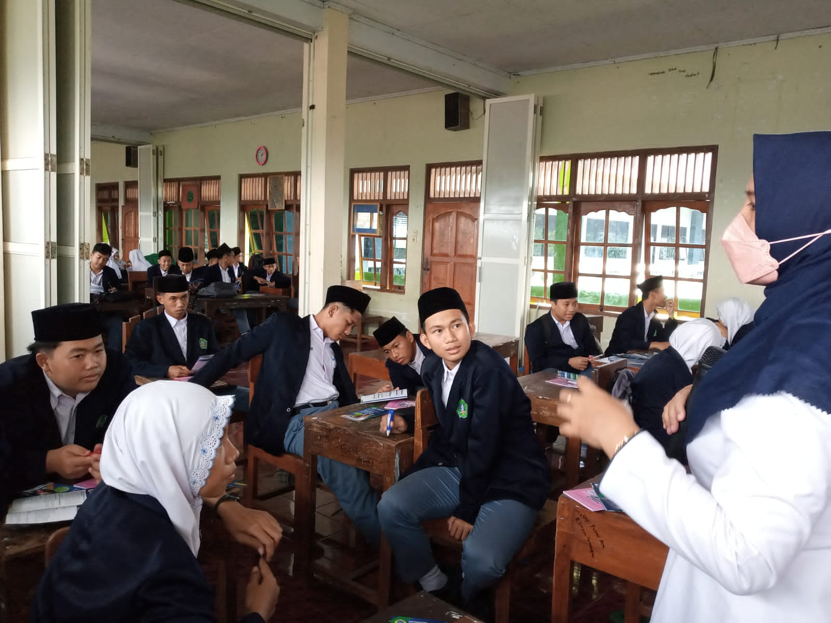
Gambar 1 Paparan Materi dampak pandemic covid-19 pada Kesehatan reproduksi remaja disampaikan oleh Heni Setyowati, S, Si.T., M. Kes

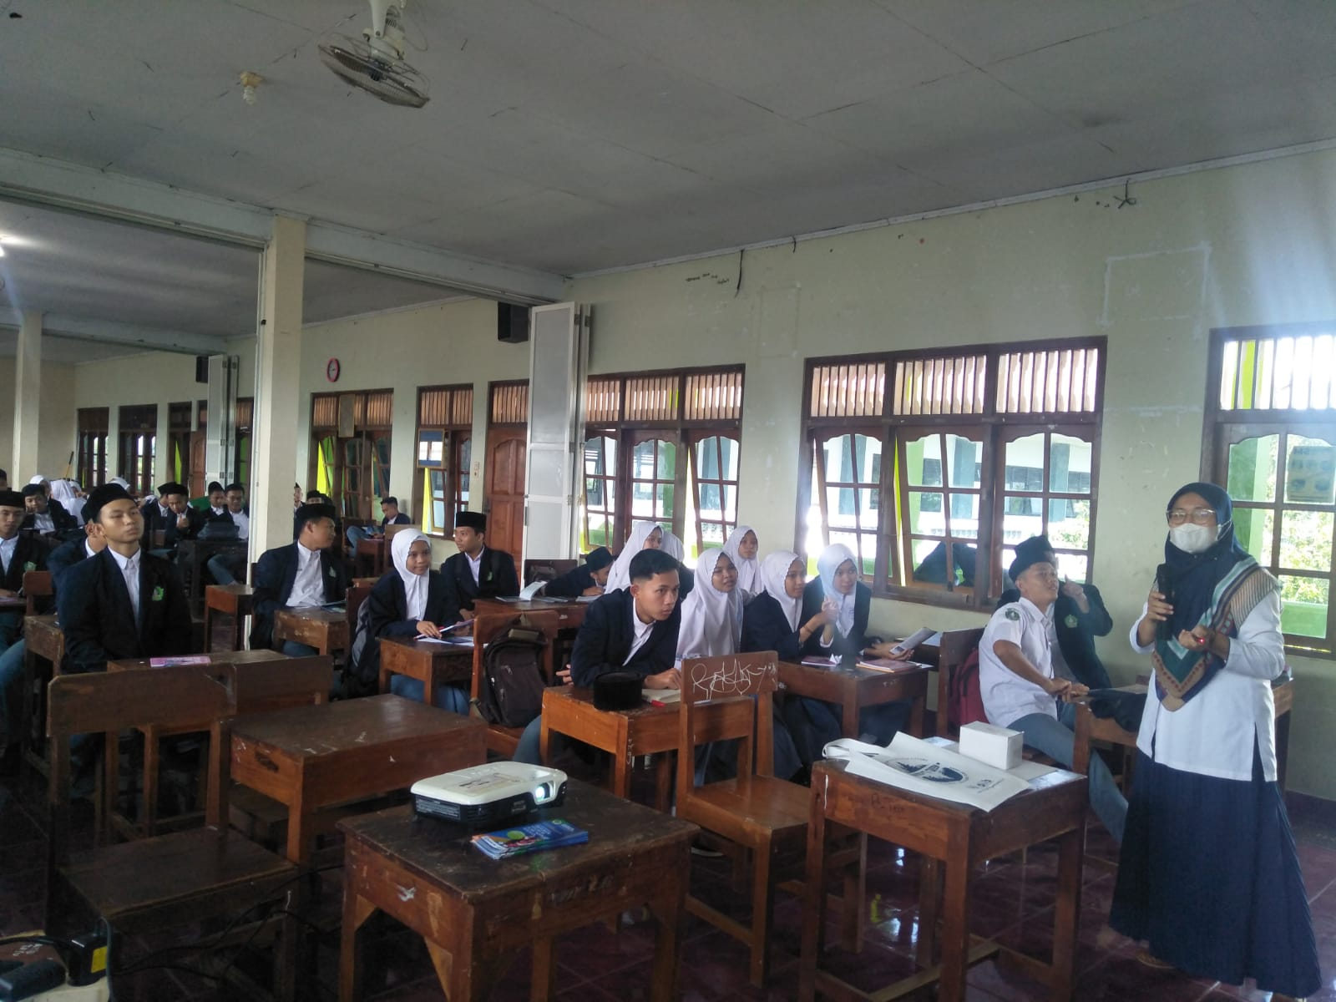
Gambar 2 Paparan Materi pemahaman yang benar tentang kesehatan reproduksi oleh Ida Sofiyanti, S. Si.T., M. Keb
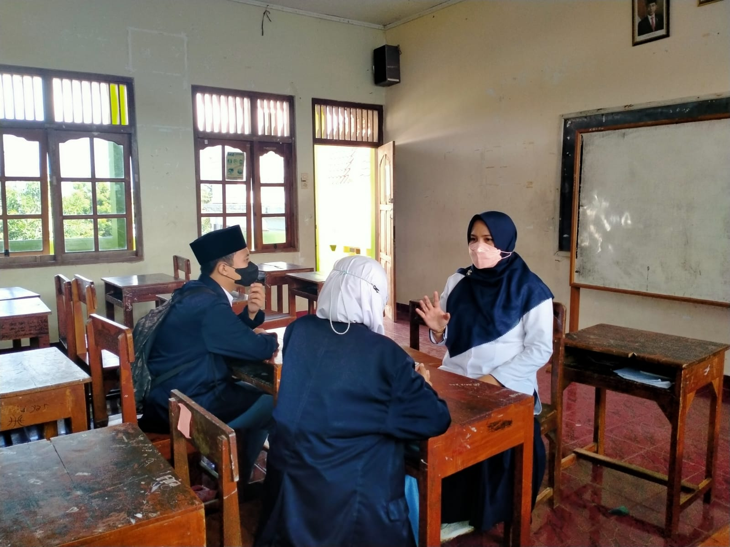
Gambar 3 Diskusi kelompok kecil perwakilan siswa terkait pelaksanaan konseling kepada teman sebaya

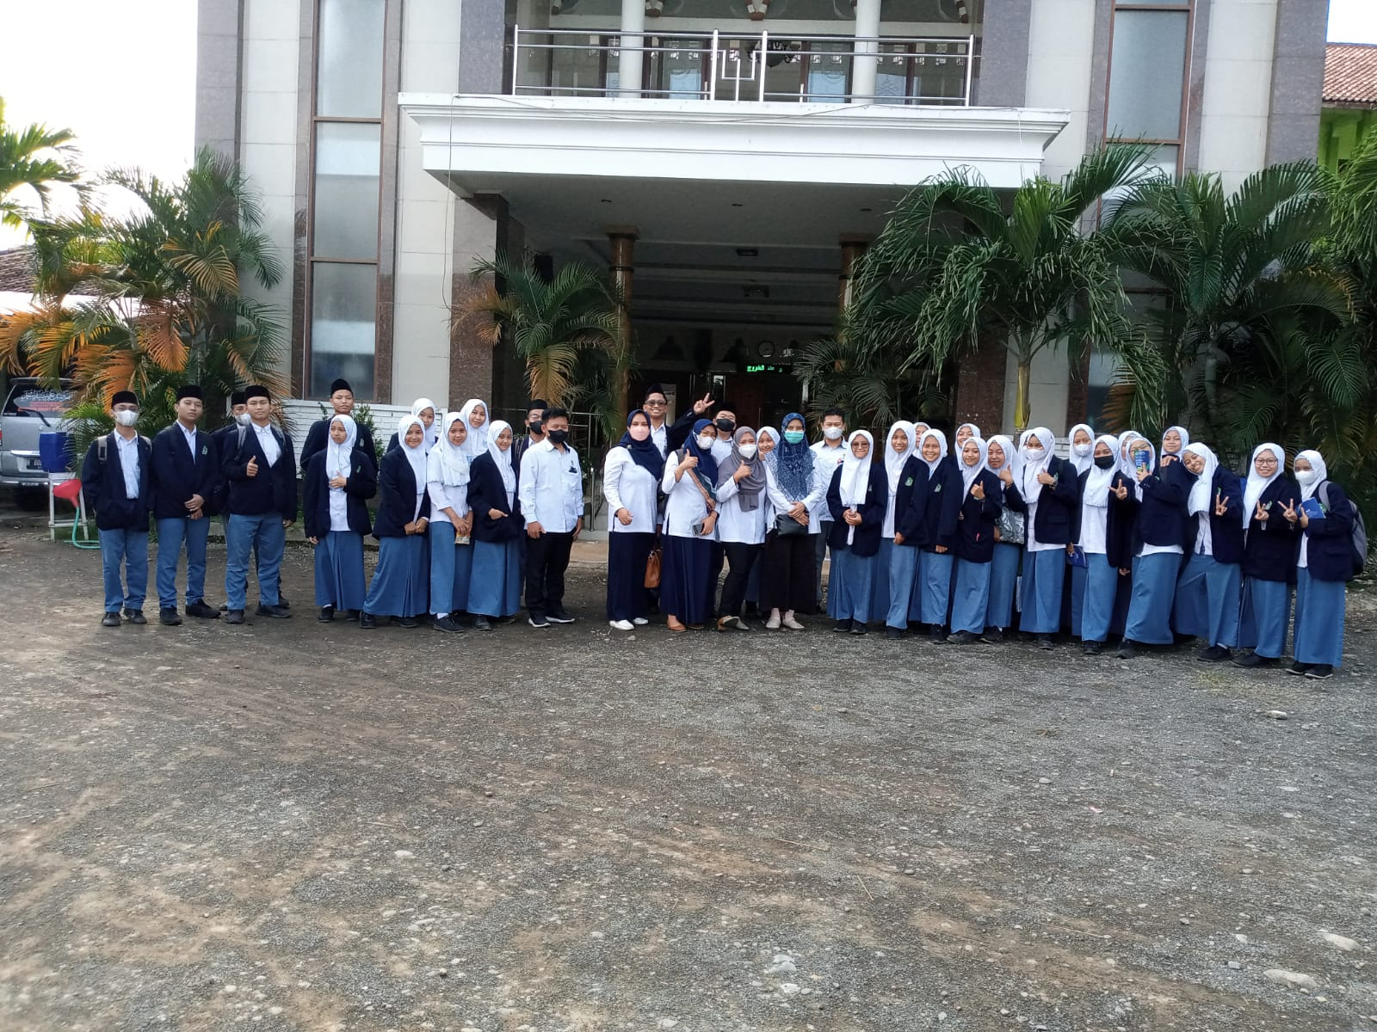
Gambar 4 Foto Bersama setelah kegiatan

PEMBAHASAN
Tahap 1 Kegiatan Persiapan
Kegiatan persiapan ini dilakukan dengan melakukan koordinasi dan perijinan dengan mitra yaitu MA Miftahul Huda Tayu Pati. Perijinan ini mendapat dukungan dari mitra karena melihat manfaat yang didapatkan murid-murid dan mitra sangat mendukung program sekolah mitra. Tahapan perijinan in adalah menghubungi kepala sekolah MA Miftahul Huda serta menyampaikan proposal kegiatan yang berisi rancangan kegiatan maksud dan tujuan serta tahapan pelaksanaan kegiatan. Tahap berikutnya adalah melakukan pendekatan dengan siswa siswi yang aktif di sekolah dengan apersepsi beberapa pengetahuan tentang kesehatan reproduksi, beberapa siswa siswi sudah ada yang pernah mendapatkan informasi tentang generasi berencana (GenRe). Hal ini sangat mendukung kegiatan pengabdian masyarakat yang dilaksanakan di MA Miftahul Huda. Kegiatan GenRe sudah pernah terbentuk, namun kegiatan kurang berjalan dengan lancar dikarenakan belum memiliki program kerja yang jelas serta beberapa dari siswa sudah lupa dengan materi yang pernah disampaikan sehingga sebagai duta GenRe belum berjalan dengan maksimal.
Kegiatan tahap satu ini dihadiri oleh sejumlah 58 siswa siswi MA Miftahul Huda dan didamping oleh guru BK. Kegiatan awal ini dilaksanakan pada tanggal 5 Januari 2022 untuk menggali siswa siswi yang akan dikader menjadi fasilitator program kesehatan reproduksi di sekolah. Diharapkan kegiatan ini dapat menjadi sarana mengoptimalkan peran siswa siswi untuk sharing tentang kesehatan reproduksi serta permasalahannya. Dan siswa siswi juga menjadi aktif di sekolah sebagai tambahan pengalaman serta tambahan kegiatan yang bermanfaat.
Pada dasarnya remaja perlu memiliki pengetahuan seputar kesehatan reproduksi. Tidak hanya untuk menjaga kesehatan dan fungsi organ tersebut, informasi yang benar terhadap pembahasan ini juga bisa menghindari remaja melakukan hal-hal yang tidak diinginkan. Memiliki pengetahuan yang tepat terhadap proses reproduksi, serta cara menjaga kesehatannya, diharapkan mampu membuat remaja lebih bertanggung jawab. Terutama mengenai proses reproduksi, dan dapat berpikir ulang sebelum melakukan hal yang dapat merugikan. Pengetahuan seputar masalah reproduksi tidak hanya wajib bagi remaja putri saja. Sebab, anak laki-laki juga harus mengetahui serta mengerti cara hidup dengan reproduksi yang sehat. Pergaulan yang salah juga pada akhirnya bisa memberi dampak merugikan pada remaja laki-laki juga. Menurut Organisasi Kesehatan Dunia (WHO), remaja adalah orang yang berusia 12 hingga 24 tahun. Masa remaja merupakan peralihan dari kanak-kanak menjadi dewasa. Artinya, proses pengenalan dan pengetahuan kesehatan reproduksi sebenarnya sudah dimulai pada masa ini.

Tahap 2 Pelaksanaan
Kegiatan pelaksanaan dimulai dari mengumpulkan siswa siswi yang aktif sesuai dengan arahan dari guru pendamping, yang berpotensi mampu memberikan infomasi kepada siswa-siswi lainnya dan remaja di sekitar lingkungan rumahnya. Kegiatan ini dimulai dari tahap pertama yaitu perkenalan dari tim pengabdian kepada seluruh siswa siswi MA Miftahul Huda yang sudah berkumpul di ruangan, kemudian dilanjutkan dengan apersepsi terkait kesehatan reproduksi dan bagaimana peran remaja dalam menangangi permasalahan tentang kesehatan reproduksi. Beberapa siswa mampu menjawab pertanyaan yang diajukan tentang kesehatan reproduksi remaja adalah adalah suatu kondisi sehat yang menyangkut sistem, fungsi dan proses reproduksi yang dimiliki oleh remaja (Kemenkes RI, 2014).
Masa remaja ditandai pula dengan banyaknya rasa ingin tahu pada diri seseorang dalam berbagai hal, tidak terkecuali bidang seks. Seiring dengan bertambahnya usia seseorang, organ reproduksi juga mengalami perkembangan dan pada akhirnya akan mengalami kematangan. Pada masa pubertas, hormon-hormon yang mulai berfungsi selain menyebabkan perubahan fisik atau tubuh juga mempengaruhi dorongan seks remaja. Remaja mulai merasakan dengan jelas meningkatnya dorongan seks dalam dirinya, misalnya muncul ketertarikan dengan orang lain dan keinginan untuk mendapatkan kepuasan seksual. Kematangan organ reproduksi dan perkembangan psikologis remaja yang mulai menyukai lawan jenisnya serta arus media informasi baik elektronik maupun non elektronik akan sangat berpengaruh terhadap perilaku seksual individu remaja tersebut (Waspodo, 2005).
Selanjutnya tahap kedua adalah mensosialisasikan tentang kesehatan reproduksi remaja. Sebelum dipaparkan tentang materi kesehatan reproduksi diawali dengan pretest dengan membagikan kuesioner yang berisi pengetahuan remaja tentang kesehatan reproduksi dengan alokasi 30 menit untuk menjawab 20 soal pengetahuan Dari hasil pretest di dapatkan pengetahuan baik sebanyak 16 siswa (27,5%) , pengetahuan cukup sebanyak 28 siswa ( 48,2%) dan pengetahuan kurang sebanyak 14 siswa ( 24,13%). Dari hasil pretest ini akan menjadi bahan dan dasar dalam mensosialisasikan materi kesehatan reproduksi.
Tahap ini dimulai dari paparan tentang penyampaian informasi tentang dampak pandemi Covid-19 pada kesehatan reproduksi remaja oleh Heni Setyowati, S.Si.T., M. Kes bahwa dari hasil penelitin menunjukkan bahwa Penurunan substansial dalam aktivitas fisik remaja dan peningkatan waktu “screen time” selama pandemi Covid-19, yang mungkin secara negatif mempengaruhi kesehatan fisik dan mental remaja (Xiang et al, 2020). Selama pandemi siswa banyak waktu di rumah dan menggunakan gadget dalam kesehariannya baik dalam pembelajaran jarak jauh dan bermain game maupun menelusuri media sosial sehingga memang screen time membuat keterbatasan aktifitas fisik. Penelitian lain berkurangnya aktivitas seksual dan kepuasan seksual pria dan wanita muda karena dampak social distancing dan pembelajaran jarak jauh sehingga akses terbatas bagi pasangan muda berisiko tinggi terjadinya perilaku menyimpang (Li et al, 2020).
Paparan kedua adalah materi tentang penyampaian informasi tentang pemahaman yang benar tentang kesehatan reproduksi oleh Ida Sofiyanti, S.Si.T., M. Keb. Pengetahuan dasar yang perlu diberikan kepada remaja agar mereka mempunyai kesehatan reproduksi yang baik antara lain: pengenalan mengenai sistem, proses dan fungsi alat reproduksi (aspek tumbuh kembang remaja). Alasan remaja perlu mendewasakan usia perkawinan serta cara merencanakan kehamilan agar sesuai dengan keinginannya dan pasangannya. Penyakit menular seksual dan HIV/AIDS serta dampaknya terhadap kondisi kesehatan reproduksi, bahaya narkoba dan minuman keras pada kesehatan reproduksi, pengaruh sosial dan media terhadap perilaku seksual. Kekerasan seksual dan cara menghindarinya. Setelah paparan materi ini diharapkan siswa mampu memahami tentang bahaya–bahaya yang ditimbulkan dari ketidakpahaman tentang kesehatan reproduksi sehingga mereka bisa menyiapkan masa depan yang cerah dan menggapai cita-citanya.
Materi ketiga adalah optimalisasi remaja dalam kesehatan reproduksi yang meliputi materi mengembangkan kemampuan berkomunikasi termasuk memperkuat kepercayaan diri agar mampu menangkal hal-hal yang bersifat negatif serta hak-hak reproduksi yang tujuannya adalah meningkatkan kualitas remaja melalui upaya peningkatan pengetahuan, sikap dan perilaku positif remaja tentang kesehatan reproduksi dan pemenuhan hak-hak reproduksi bagi remaja secara terpadu dengan memperhatikan keadilan dan kesetaraan gender serta merencanakan generasi yang produktif dan memiliki life skill /kecakapan terhapad kesehatan reproduksi meliputi mengenal diri sendiri dan nilai nilai pribadi, merencanakan masa depan lebih baik, mempu mengambil keputusan terkait seksualitas dan perlaku seksual, melindungi diri dari kekerasan seksual dan pelecehan seksual. BKKBN,2017)

Tahap 3 evaluasi
Tahap evaluasi yang dilakukan adalah melakukan post test dengan membagikan soal dengan alokasi 30 menit dengan hasil terjadi peningkatan dari semua aspek. Hasil post test Pengetahuan Baik sebanyak 45 siswa ( 77,5%), pengetahuan cukup sebanyak 10 siswa ( 17,24%) dan pengetahuan kurang yaitu sebanyak 3 siswa ( 0,05%). Pada tahap ini belum bisa maksimal atau tercapai 100% meningkat dikarenakan kurang serius dalam mengerjakan soal post test. Namun dari hasil post test ini menunjukkan bahwa terjadi peningkatan pemahaman dari seluruh siswa. Hal ini sejalan dengan penelitian yang dilakukan oleh Astuti, Sofiyanti, Salafas (2019) yang menyatakan bahwa terjadi peningkatan pengetahuan setelah diberikan pendidikan kesehatan tentang GenRe.
Tahap evaluasi selanjutnya dilaksanakan tanggal 2 Februari 2022, tahap ini siswa diminta memberikan edukasi kepada siswa lain tentang kesehatan reproduksi. Hasil evaluasi menunjukkan bahwa siswa-siswa yang diberi penugasan mampu memberikan edukasi tentang kesehatan reproduksi.
Hasil Survey Kesehatan Reproduksi Remaja Indonesia (SKRRI, 2007) yang dilakukan Badan Pusat Statistik (BPS) menunjukkan bahwa sumber informasi terkait kesehatan reproduksi terbanyak didapatkan dari teman. Salah satu penyedia informasi kesehatan reproduksi untuk remaja adalah teman remaja tersebut atau dapat disebut dengan konselor sebaya. Pemberian informasi ini diperlukan agar remaja tidak mendapatkan informasi yang salah atau kurang tepat mengenai kesehatan reproduksi (Carroll, 2007 dan Sofiyanti, Astuti, Setyowati, 2020)

KESIMPULAN
Setelah dilakukan pengabdian kepada masyarakat tentang pemberdayaan remaja dalam optimalisasi kesehatan reproduksi remaja, mitra sekolah dan siswa merasa senang karena mendapatkan informasi yang sangat berguna, memanffaatkan waktu luang untuk kegiatan yang positif dan mengajarkan kepada siswa tentang soft skill yang bermanfaat. Kegiatan ini sesuai dengan perencanaa awal yaitu melalui 3 tahap yaitu Tahap Pertama pemilihan kelompok siswa yang aktif. Tahap Kedua mensosialisasikan kesehatan reproduksi. Tahap Ketiga melakukan evaluasi terhadap penyampaian informasi tentang kesehaan reproduksi. Dari hasil pretest di dapatkan pengetahuan baik sebanyak 16 siswa (27,5%), pengetahuan cukup sebanyak 28 siswa (48,2%) dan pengetahuan kurang sebanyak 14 siswa (24,13%) dan hasil post test menunjukkan terjadinya peningkatan Pengetahuan Baik sebanyak 45 siswa (77,5%) ,pengetahuan cukup sebanyak 10 siswa (17,24%) dan pengetahuan kurang yaitu sebanyak 3 siswa (0,05%), sehingga kegiatan ini menunjukkan keberhasilan yang tinggi dalam pemberian informasi kepada siswa-siswi di MA Miftahul Huda Tayu Pati.

UCAPAN TERIMAKASIH
- Rektor Universitas Ngudi Waluyo
- Ketua LPPM Universitas Ngudi Waluyo
- Dekan Fakultas Kesehatan Universitas Ngudi Waluyo
- MA MIftahul Huda Tayu Pati

DAFTAR PUSTAKA
Astuti, Sofiyanti, Salafas. 2019. Pendidikan Kesehatan tentang Generasi Berencana (GenRe) di SMK Kesdam IV/ Diponegoro Magelang. IJM Vol 2 No 1: 49-52
BKKBN. 2017 Promosi dan Konseling Kesehatan Reproduksi bagi Kelompok
Carroll, J.L. 2007. Sexuality now: Embracing Diversity. 2nd Edition. US: Thomson Wadsworth.
Kegiatan PIK Remaja (PIK R). Direktorat Kesehatan Reproduksi BKKBN.
Kemenkes RI. 2014. Pedoman Standar Nasional Pelayanan Kesehatan Reproduksi Remaja
Yu Tao xiang, Terris Cheung. Progression of Mental Health Services during the COVID-19 Outbreak in China 2020
Jesica Li , Joseph ouna, Lawrence lublayi, Indirect effects of COVID-19 on maternal, neonatal, child, sexual and reproductive health services in Kampala, Uganda 2020
SKRRI. 2007. Policy Brief: Remaja genre dan perkawinan dini. http://www.bkkbn.go.id/publikasi/Documents/Policy%20brief%20remaja%20%20perkawinan%20dini.pdf
Sofiyanti, Astuti, Setyowati. 2020. Pelatihan Pendidik Sebaya tentang Generasi Berencana (GenRe) di SMP N 24 Kota Semarang. Jurnal Pengabdian Dharma Bakti. Vol 3 No 1: 1-9
Waspodo, D. 2005. Bunga rampai obstetri dan ginekologi sosial. Jakarta: Yayasan Bina Pustaka Sarwono Prawirohardjo.

